TwinCAT 3针对变量是否定义的条件编译指令
作者：俞文升
职务：华东区 技术工程师
邮箱：w.yu@beckhoff.com.cn
日期：2021-12-17
摘 要：
条件编译属于编译预处理的范畴，ST支持这些编译指令。当我们写程序时，希望程序中一部分内容只在满足一定条件时才进行编译，对这部分指定编译的条件，就叫条件编译。其实简而言之，就是有选择性地进行编译，省去工程师自己查找并大段地注释代码的工作。本文根据Infomation相关内容更加详细讲了如何使用TwinCAT3条件编译指令。
附 件：
序 号 | 文件名 | 备注
1 | Conditional pragmas.tszip | 例程

历史版本：

免责声明：
我们已对本文档描述的内容做测试。但是差错在所难免，无法保证绝对正确并完全满足您的使用需求。本文档的内容可能随时更新，如有改动，恕不事先通知，也欢迎您提出改进建议。

参考信息：
https://infosys.beckhoff.com/content/1033/tc3_plc_intro/2529795979.html?id=3695220062716829876

目 录

1. 软硬件版本 3
1.1. 倍福Beckhoff 3
1.1.1. 控制器硬件 3
1.1.2. 控制软件 3
2. 变量定义 3
3. 操作步骤 3

软硬件版本

倍福Beckhoff

控制器硬件
调试电脑本地模拟

控制软件
笔记本和控制器都是基于TwinCAT 3.1.4024.24版本

变量定义
注意！此处的定义并不是指在变量申明区进行变量申明。
具体定义方法分为两种：
方法一：直接在程序段落里定义：如添加语句{define pdef1}。
方法二：在PLC工程右键属性—Compile选项卡里定义，如定义“Variant1”。
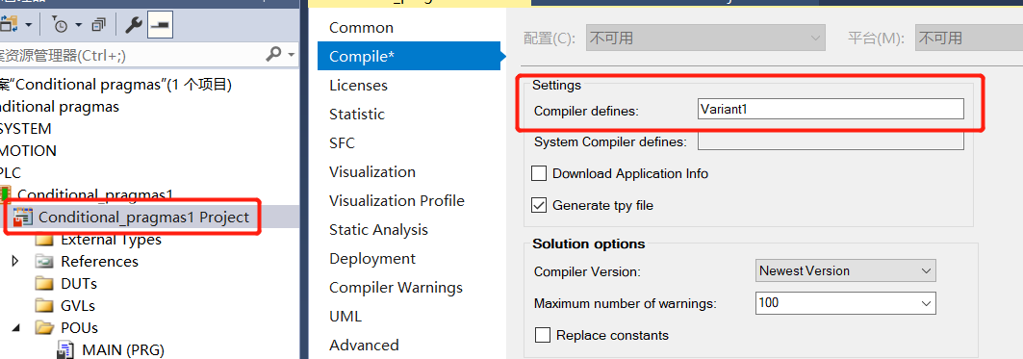

操作步骤
1.如果使用了方法一程序里使用直接定义的方式，定义了{define pdef1}，并写入条件编译指令
右键工程选择“生成”进行编译。
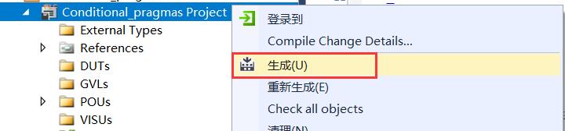
在编译后，可在消息窗口看到自己定义的消息指令“pdef1 defined”。
下载程序后，程序运行。变量hugo每个周期加1。
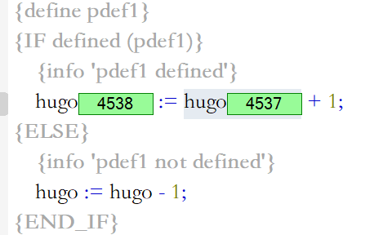
将定义{define pdef1}注释或者删除，编译后再试一次，很明显看到程序运行的是ELSE下的每个周期减1的程序。
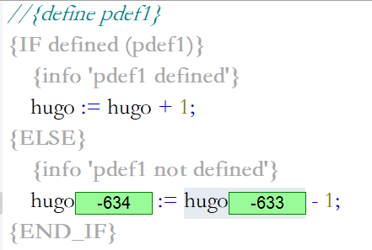
消息窗口中的消息指令显示也是“pdef1 not defined”。
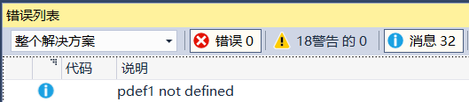

2.如果使用方法二，在PLC工程右键属性里定义如之前Variant1后全部编译（重新生成）。
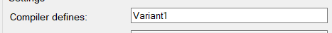
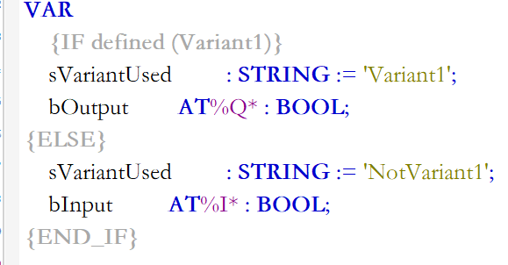
可以看到Instance下有了输出“bOutput”的变量，“sVariantUsed ”值为“Variant1”。
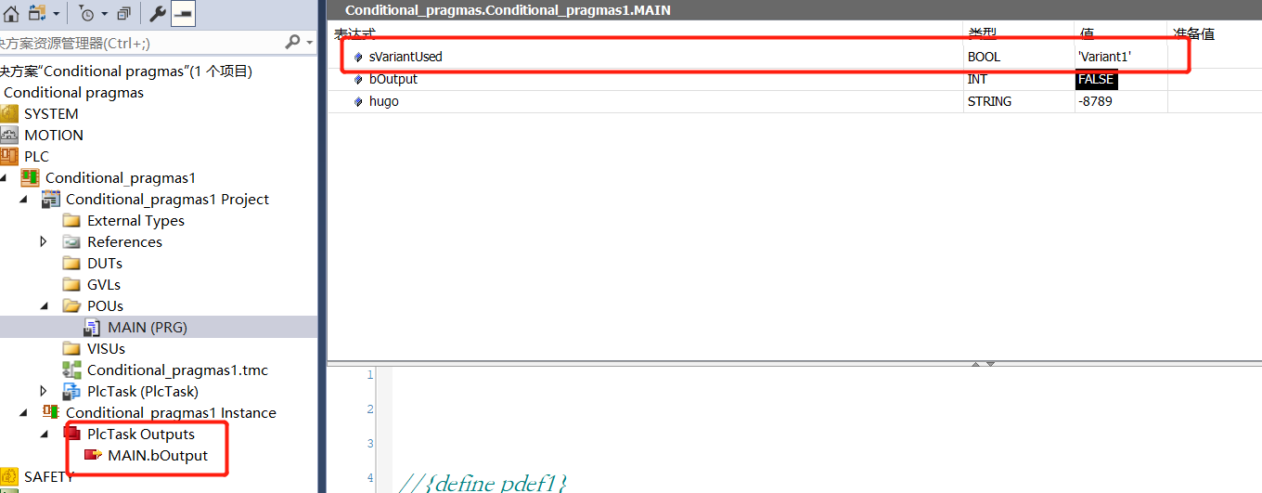
将PLC工程右键属性里定义的“Variant1”去掉后再全部编译（重新生成）。
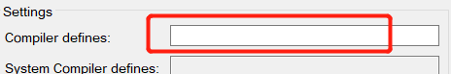
可以看到“Instance”下编程了输入“bInput”的变量，冷复位再下载程序后，“sVariantUsed” 值为“NotVariant1”。

上海（ 中国区总部）
中国上海市静安区汶水路 299 弄 9号（市北智汇园）
电话: 021-66312666

北京分公司
北京市西城区新街口北大街 3 号新街高和大厦 407 室
电话: 010-82200036 邮箱: beijing@beckhoff.com.cn

广州分公司
广州市天河区珠江新城珠江东路32号利通广场1303室
电话: 020-38010300/1/2 邮箱: guangzhou@beckhoff.com.cn

成都分公司
成都市锦江区东御街18号 百扬大厦2305 室
电话: 028-86202581 邮箱: chengdu@beckhoff.com.cn

请用微信扫描二维码  通过公众号与技术支持交流 | 倍福官方网站：  https://www.beckhoff.com.cn  在线帮助系统：  https://infosys.beckhoff.com/index_en.htm
倍福虚拟学院：
https://tr.beckhoff.com.cn/

招贤纳士：job@beckhoff.com.cn
技术支持：support@beckhoff.com.cn
产品维修：service@beckhoff.com.cn
方案咨询：sales@beckhoff.com.cn

